Fotos – Estação Piranhas
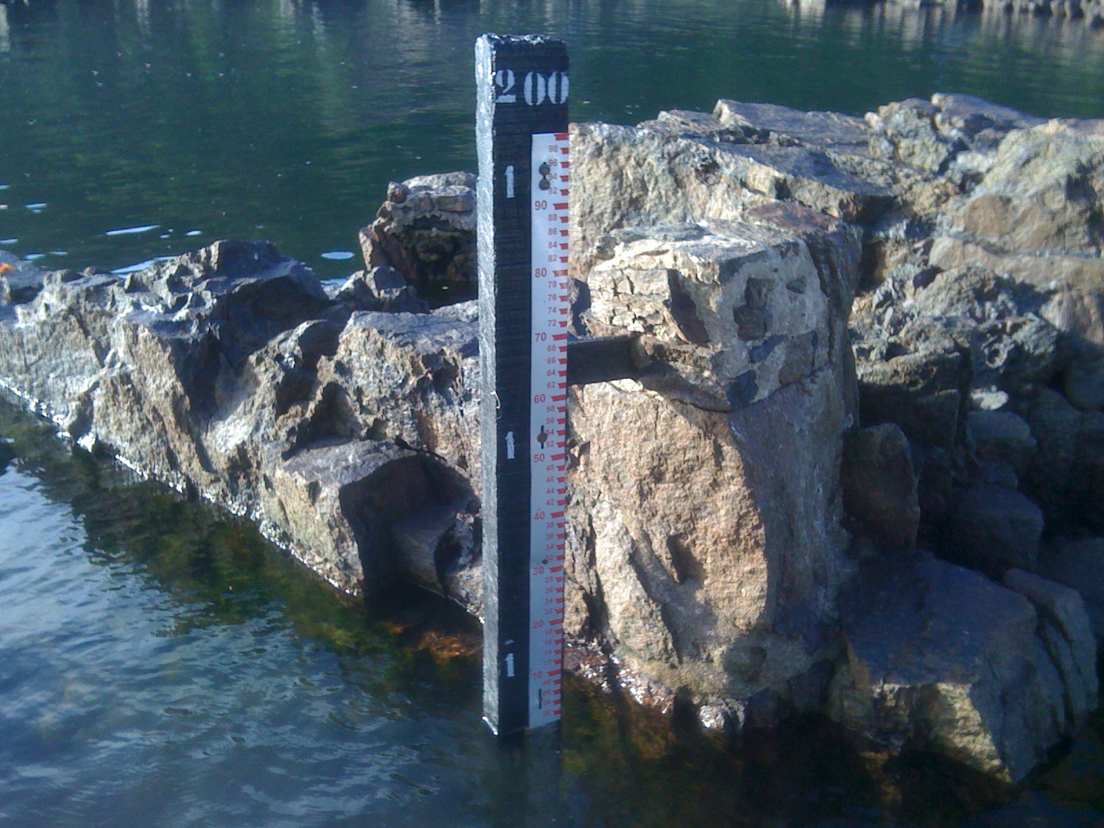 | 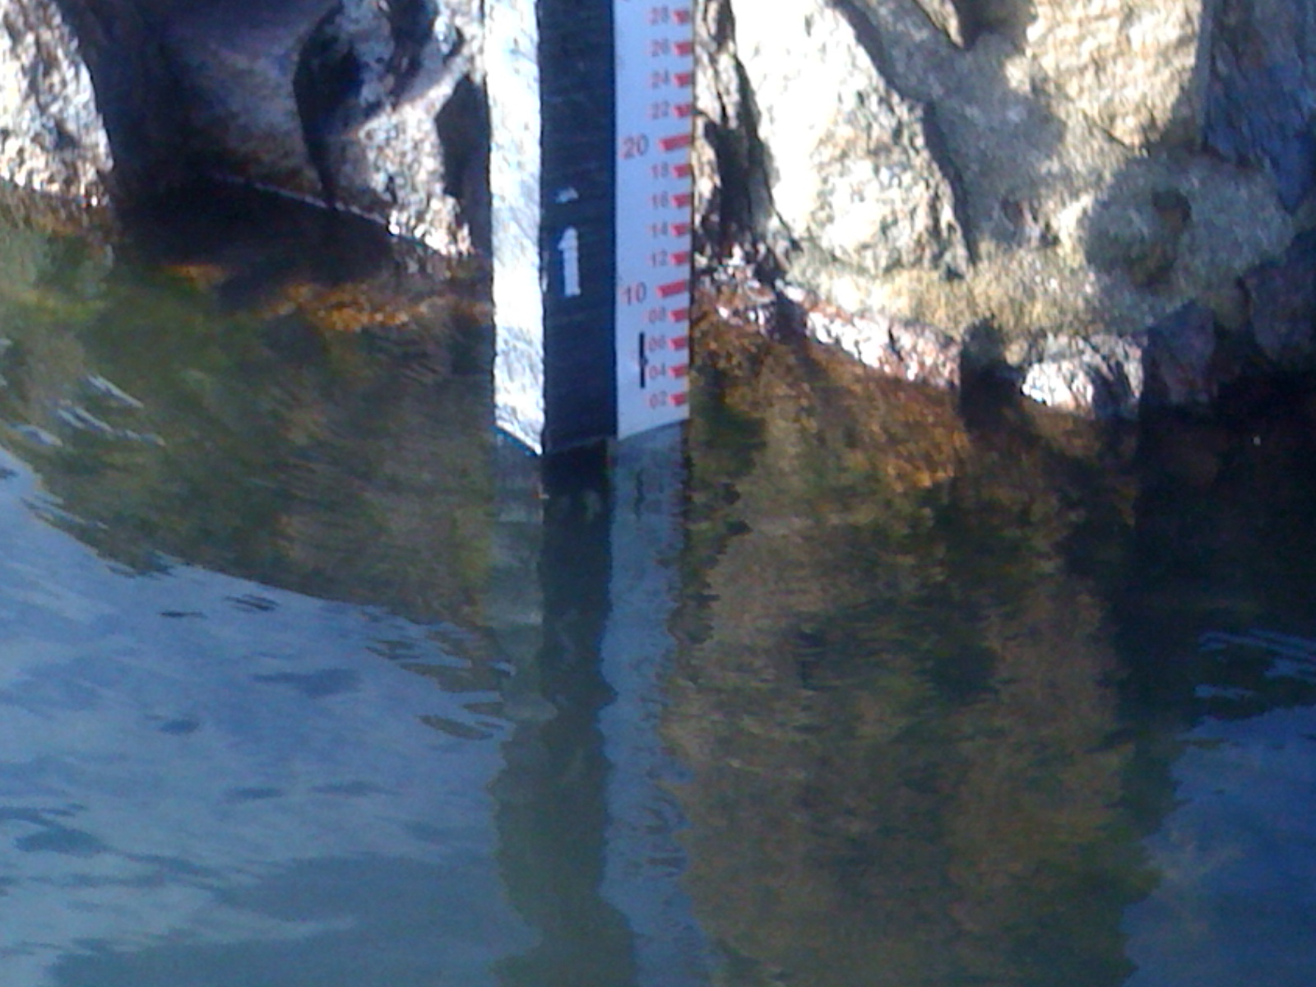
01 – Vista do Lance 1/2 (23/03/2013) | 02 – Detalhe do NA da estação Piranhas (23/03/2013)
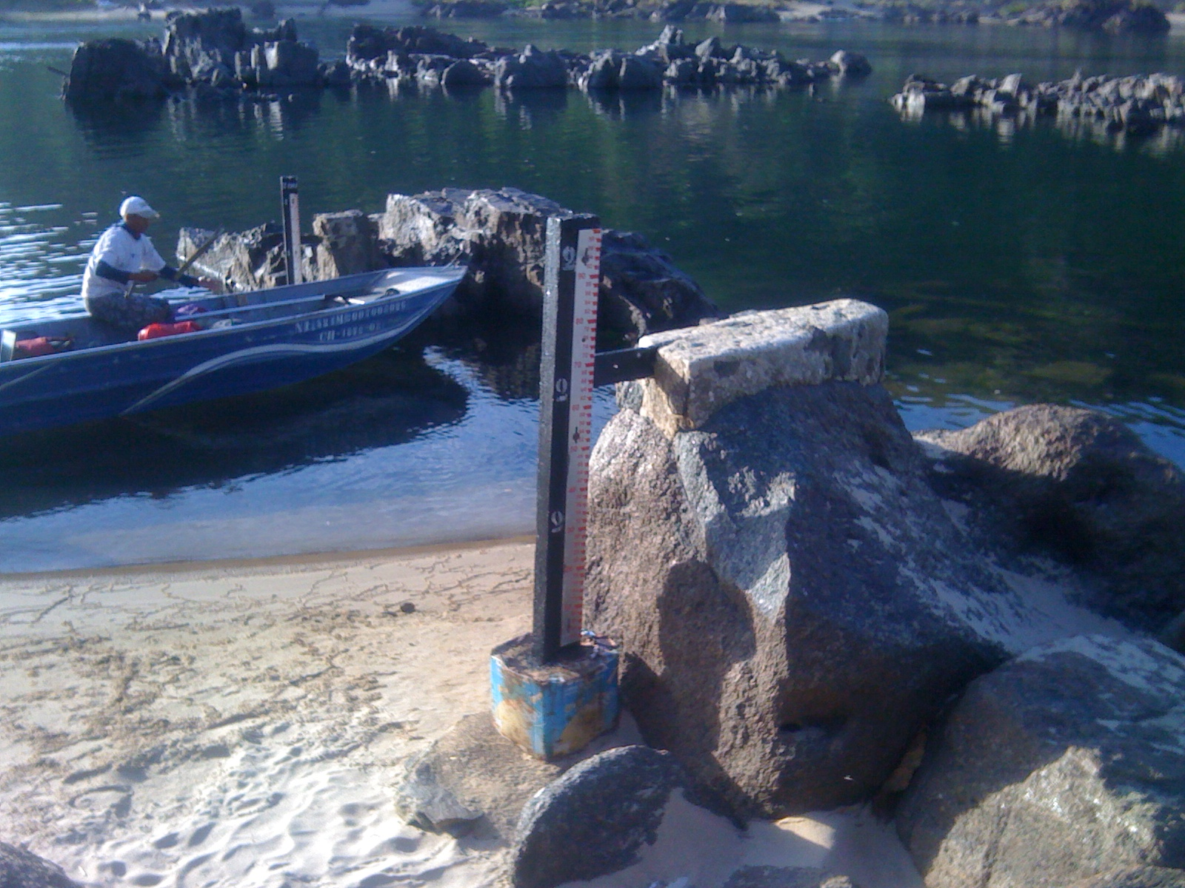 | 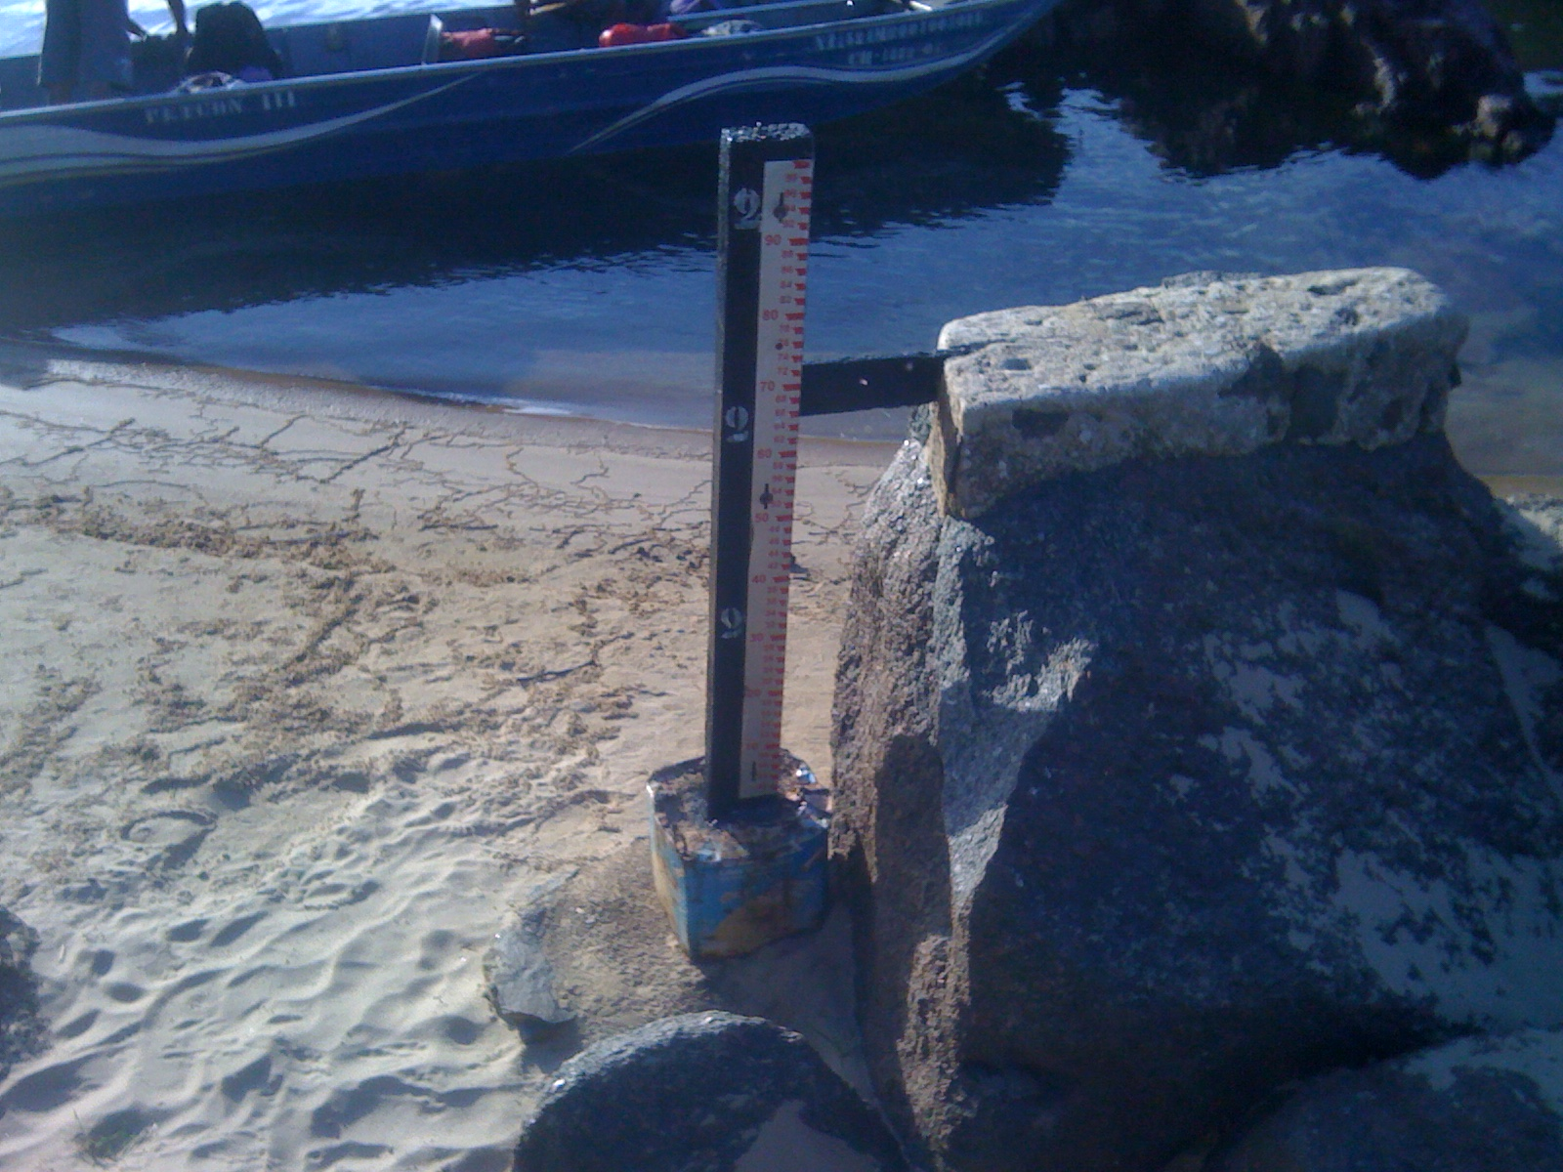
03 – Vista da Seção de Réguas (23/03/2013) | 04 – Detalhe do Lance 2/3 de Piranhas (23/03/2013)
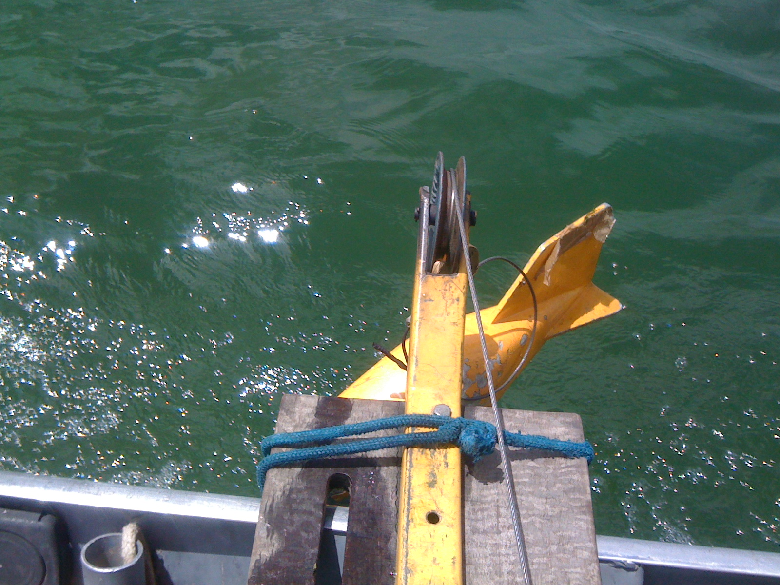 | 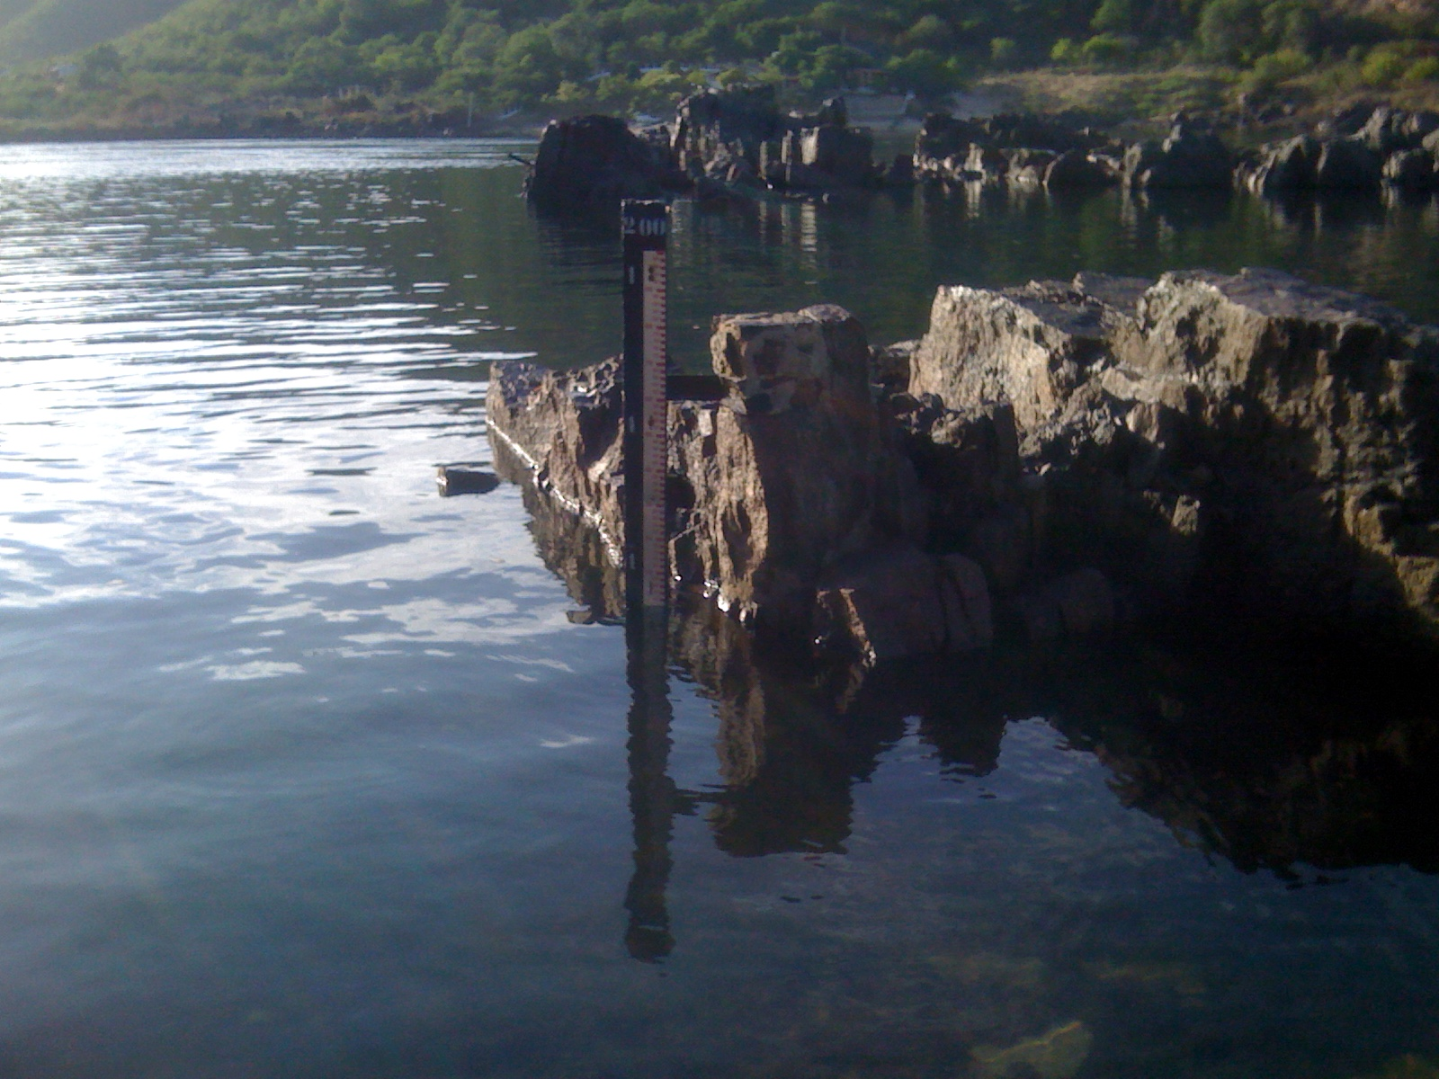
05 – Vista do Amostrador de Sedimento de Fundo (23/03/2013) | 06 – Detalhe do Lance 1/2 de Piranhas (23/03/2013)

